development environment:我在windows上 使用python2.7執行

引入:

numpy做矩陣運算

pylab 畫圖

struct 做mnist檔案的處理

The result figure as the example in page 2

Answer:

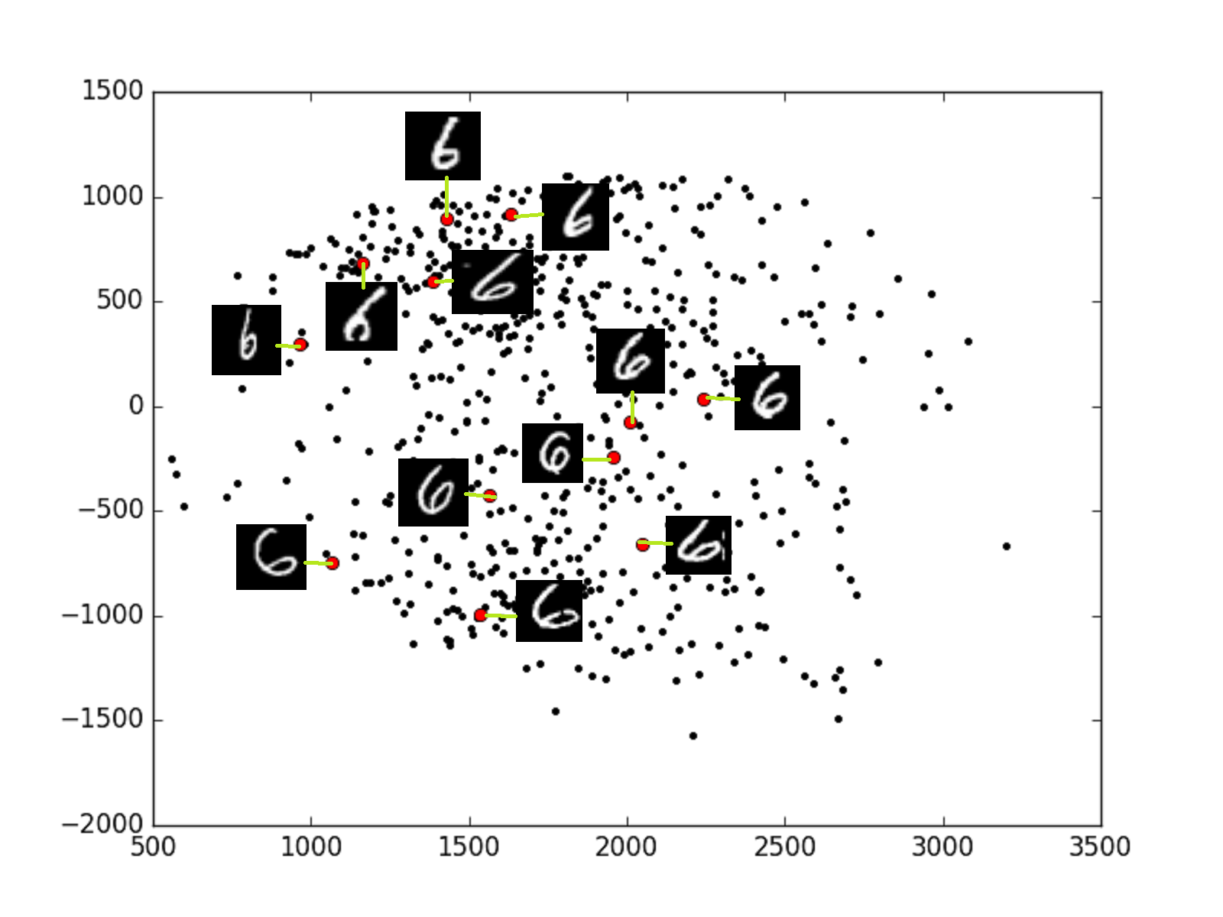

Description of your observations:

越往右邊 6底下的圓圈越斜越橢圓

越往左邊6底下的圓圈圓圈越園

越往上6上面的那一根越直

越往下6上面的那一根越捲曲

Other:處理mnist的部分 網路上有找到可以直接用的code就直接使用了

畫圖的部分 我只能輸出點陣圖根和個別的手寫辨識的圖

因此最後我是使用小畫家把圖貼過去的